Figura 4. Formas urbanas en Toledo

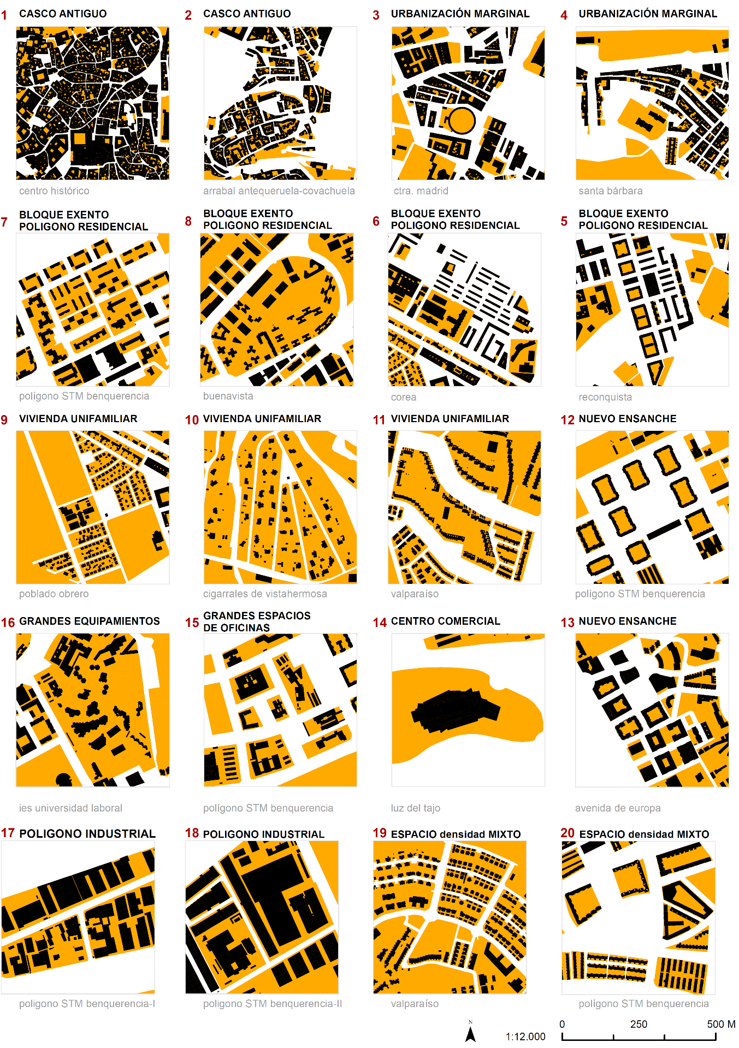
Fuente: Elaboración propia

